**Инструкция**

**по переходу на единый баланс**

**(в части объединения бухгалтерских балансов ДБУиО и БПУ)**

В первом операционном дне работы в едином балансе (до начала работы) необходимо выполнить:

1. В режиме «Настройки/Настройках системы» в строке «БИК ДБУ» блока «Работа с АС БУ» проверить наличие значения 044537002 и ввести значение ИНН ДБУ и КПП ДБУ.
2. В ПУ необходимо открыть внутрибанковские счета ДБУиО 20101-20106, 20209, 30811, 99998, 99999 (номера счетов предварительно должны быть доведены до ПУ) в режиме «Книга регистрации лицевых счетов – Тома КРЛС – Лицевые счета» по функции «Открытие ЛС ДБУ F7».
3. При наличие остатков на счетах 20101-20106, 20209, 30811, 99999, 99998, которые заключеваны под БИК своего БПУ выполнить по технологии двойного ввода ввод следующих мемориальных ордеров:

3.1 В режиме «Первичный ввод документов – Внутрибанковский документ» со счетов БПУ 30811(счет Дебет) необходимо в сумме остатка списать средства на счет 47422810Х99999999999 (счет Кредит).

В режиме «Первичный ввод документов – Внутрибанковский документ» выполнить зачисление списанного остатка на счет ДБУиО 30811(счет Кредита) со счета 47422810Х99999999999 (счет Дебета).

3.2 В режиме «Первичный ввод документов – Внутрибанковский документ» со счета БПУ 20209 необходимо (счет Кредит) сумме остатка списать средства на счет 47423810Х99999999999 (счет Дебет).

В режиме «Первичный ввод документов – Внутрибанковский документ» выполнить зачисление списанного остатка на счет ДБУиО 20209 (счет Дебета) со счета 47423810Х99999999999 (счет Кредита).

3.3 В режиме «Первичный ввод документов – Внутрибанковский документ» со счетов БПУ 20101, 20102 (счет Дебет) необходимо в сумме остатка списать средства на счет 47422810Х99999999999 (счет Кредит).

3.4 В режиме «Первичный ввод документов – Внутрибанковский документ» со счетов БПУ 20103, 20106 необходимо (счет Кредит) сумме остатка списать средства на счет 47423810Х99999999999 (счет Дебет).

3.5 В режиме «Первичный ввод документов – Внутрибанковский документ» с внебалансового счета БПУ 99998 (счет Кредит) необходимо в сумме остатка списать средства на новый открытый счет ДБУиО 99998 (счет Дебет).

3.6 В режиме «Первичный ввод документов – Внутрибанковский документ» с внебалансового счета БПУ 99999 (счет Дебет) необходимо в сумме остатка списать средства на новый открытый счет ДБУиО 99999 (счет Кредит).

1. В режиме «Настройки – Настройки л/c для расчетов» заменить счета на новые счета ДБУиО для следующих кодов:

* @ЕКР201 – 201 счета;
* @авз30811 – 30811 счет (коды Э01, Э02 и Э03 обязательно);
* @БК30811 – 30811 счет;
* @ВБС99999 – 99999 счет.

1. В режиме «Книга регистрации лицевых счетов – Тома КРЛС – Лицевые счета» по функции «Закрытие ЛС АС БУ (без уведомления)» необходимо выполнить закрытие счетов 20101-20106, 20209, 30811, 99998, 99999, которые ранее использовались и были заключеваны под БИК БПУ.
2. В режиме «Справочники - Справочник счетов САБС» выполнить действие «Заполнить БИК ДБУ».

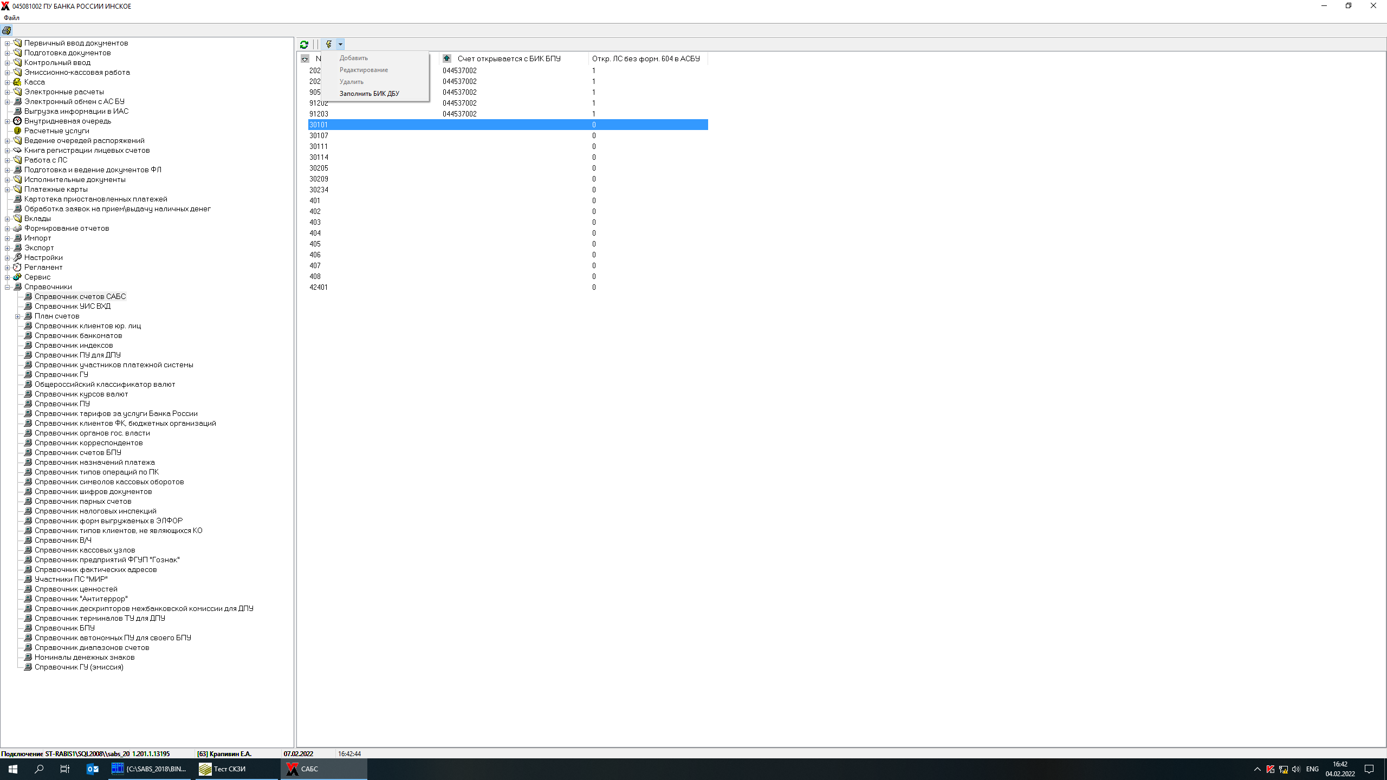

1. Для проведения выгрузки в АС ЭЛФОР ДБУ необходимо ответственному пользователю, который имеет сертификат внешней ключевой системы РАБИС-НП  (OID = <BaseOID>.17) подключить роль «Выгрузка в ЭЛФОР для ДБУиО». На локальной машине данного пользователя проверить наличие установленного Winrar –архиватора.

В режиме «Настройка системы» - «Выгрузка данных в ЭЛФОР»:

* указать каталог для формирования выгрузки данных в АС ЭЛФОР ДБУиО в строке «Папка выгрузки ДБУиО»
* указать каталог обмена с транспортной машиной в строке «Папка отправки Zip-архивов в ДБУиО»
* указать номер АРМа «0» в строке «№ АРМа получателя»
* указать номер АРМа «0» в строке «№ АРМа составителя»

Для выгрузки документов в ЭЛФОР ДБУиО необходимо в Справочнике форм, выгружаемых в ЭЛФОР произвести настройку следующих форм:

* 0401061 – платежное требование программное;
* 0401067 – банковский ордер программный;
* 0490817 – справка о количестве и суммах первичных учетных документов и МО в ЭВ;
* ED_108 – платежное поручение на общую сумму с реестром;
* EPS_NAC – ЭПС начальные;
* EPS_VOZ – ЭПС возвращенные;
* PR_108 – мемориальный ордер программный;

Для этого необходимо встать на нужную форму, нажать на значок 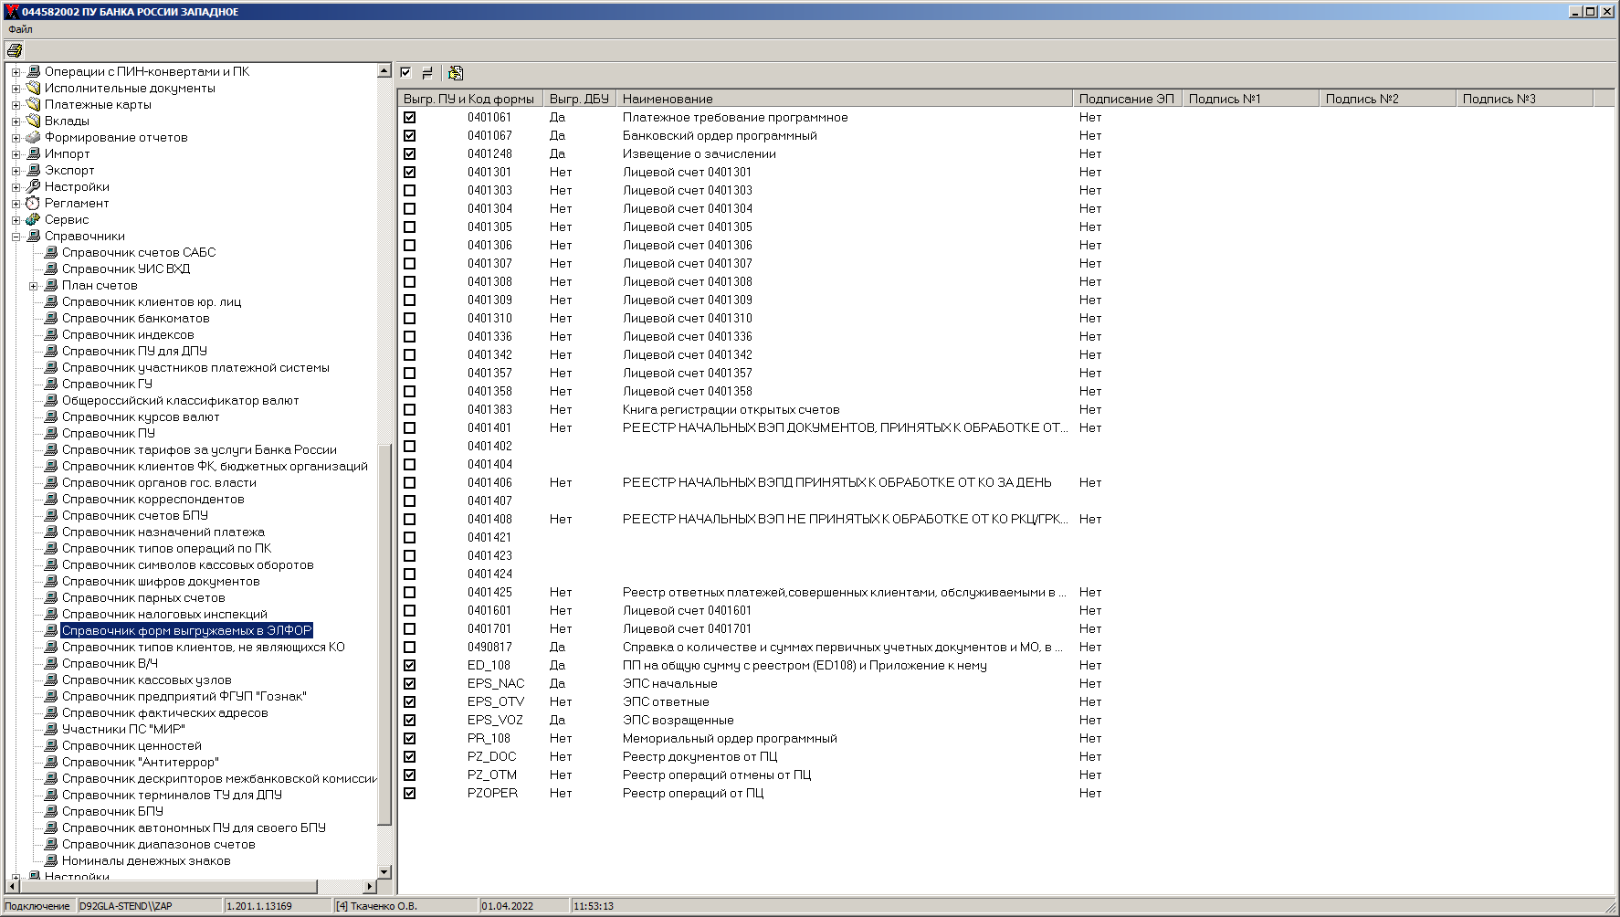 проставить отметку в поле «активен», настроить параметры: «Срок хранения», «Индекс дела», согласно письму ДБУиО № 18-1-9/2456 от 30.05.2022 «Разъяснения по порядку осуществления отдельных операций в условиях перехода БПУ на единый баланс Банка России»,

«признак ИОД/не ИОД» не устанавливается и сохранить изменения «ОК».

В режиме «Справочники – Справочник БПУ» установить признак для тех БПУ, которые перешли в единый баланс – признак «БПУ перешло на единый баланс».

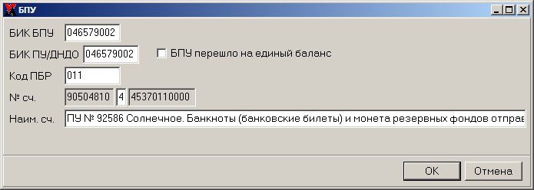

Обращаем внимание!!!!

Для обеспечения корректного включения в справку ф.0490817 информации о распоряжениях по переводам денежных средств в другие ПУ соответствующему ОИ добавить в режиме «Сервис» - функцию «Переводы в другие ПУ для включения в справку ф.0490817» для возможности установки\снятия признака включения распоряжения в данную справку.